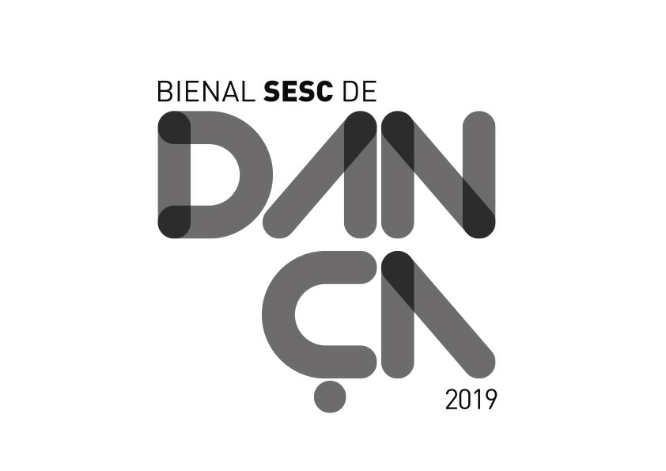

11ª EDIÇÃO DA BIENAL SESC DE DANÇA TERMINA
COM INTENSA PARTICIPAÇÃO DO PÚBLICO

Festival, que apresentou panorama diversificado de criações e
debates sobre cena da dança contemporânea, teve público
aproximado de 22 mil pessoas entre ações cênicas e formativas
nos espaços da cidade de Campinas

Durante 11 dias de intensa programação, a Bienal Sesc de Dança 2019, encerrada no último domingo (22/9), na cidade de Campinas, promoveu 100 apresentações nacionais e internacionais em palcos, praças, ruas e outros espaços não-convencionais, além de ações formativas e um ponto de encontro, que envolveram 450 artistas de 12 países e oito estados brasileiros, e proporcionaram o acesso a um panorama diversificado de criações e debates sobre a cena atual da dança contemporânea.

A maratona de dança abarcou assuntos urgentes e atuais como a invisibilização de corpos marginalizados, a violência urbana e o diálogo com outras linguagens artísticas, alcançando uma excelente participação do público: aproximadamente 22 mil pessoas, sendo mais de 20.000 nas ações artísticas e 1.300 nas ações formativas.

Realizada pelo Sesc São Paulo com apoio da Prefeitura Municipal de Campinas e Universidade Estadual de Campinas (Unicamp), em sua 11ª edição, a Bienal Sesc de Dança reafirmou seu compromisso com a difusão da produção artística nacional e estrangeira, com espetáculos lotados, filas de espera e público de diferentes faixas etárias. Mais de 50 ações cênicas, entre espetáculos, instalações e performances, ocuparam espaços do Sesc Campinas e da Universidade, aparelhos culturais como Teatro Castro Mendes, Estação Cultura, Museu da Cidade, Armazém CIS Guanabara, além de áreas públicas, entre as quais o terminal rodoviário municipal.

Com obras de São Paulo, Rio de Janeiro, Minas Gerais, Santa Catarina, Bahia, Piauí, Rio Grande do Norte e Distrito Federal, a Bienal Sesc de Dança também apresentou espetáculos de países como Alemanha, Argentina, Áustria, Colômbia, Coreia do Sul, Espanha, Estados Unidos, França, Portugal, Suíça e Uruguai.

A curadoria das ações artísticas foi formada por Cristian Duarte, Silvana Santos e Fabricio Floro, que também integrou a curadoria das ações formativas ao lado de Rita Aquino e Luciane Ramos. Para os curadores das ações artísticas, destacou-se nesta edição a diversidade e a pluralidade da programação, com espetáculos que revelaram corpos considerados diferentes daqueles geralmente vistos em obras de arte, reverberando para além dos espaços cênicos, principalmente nos espaços de convívio social. Já a curadoria das ações formativas ressalta a potência presente nas discussões dos encontros, que levaram a uma reflexão sobre o universo da dança, estendendo a experiência dos espetáculos.

Assessoria de Imprensa Bienal Sesc de Dança
Nossa Senhora da Pauta Assessoria de Comunicação
Frederico Paula – MTb-SP: 28.319
(11) 99658-3575
frederico@nossasenhoradapauta.com.br
nossasenhoradapauta.com.br

